上海建桥学院

移动应用开发

实验报告

实验名称： | 用户界面（UI）
实验类型： | 设计型
实验地点： | 机房
院别： | 信息技术学院
班级： | B21-9
学号： | 2311653
学生姓名： | 郭天宇
指导老师： | 俞映洲
学期： | 2021-2022学年第二学期

实验一 用户界面（UI）

一、实验目的及要求
- 掌握Android常用控件的使用
- 掌握Android事件的处理流程
- 掌握布局的使用

二、实验内容及步骤

任务：根据下述要求实现对应程序
题一：完成界面1的设计，要求采用合理布局，使界面效果与图1所示结果保持一致。（密码输入框使用密码模式；“男”单选按钮默认选中，身份下拉列表框的内容为：开发者、设计者），用户名使用自己的学号。（45分）
建议步骤：  1.新建项目  2.使用线性布局实现设计  3.RadioButton效果为单选  4.Spinner的数据绑定方式 | 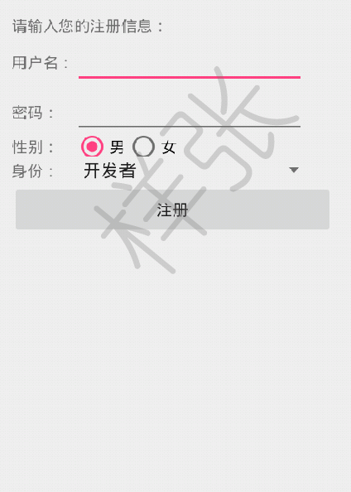  图1：程序默认界面效果图
界面布局代码：
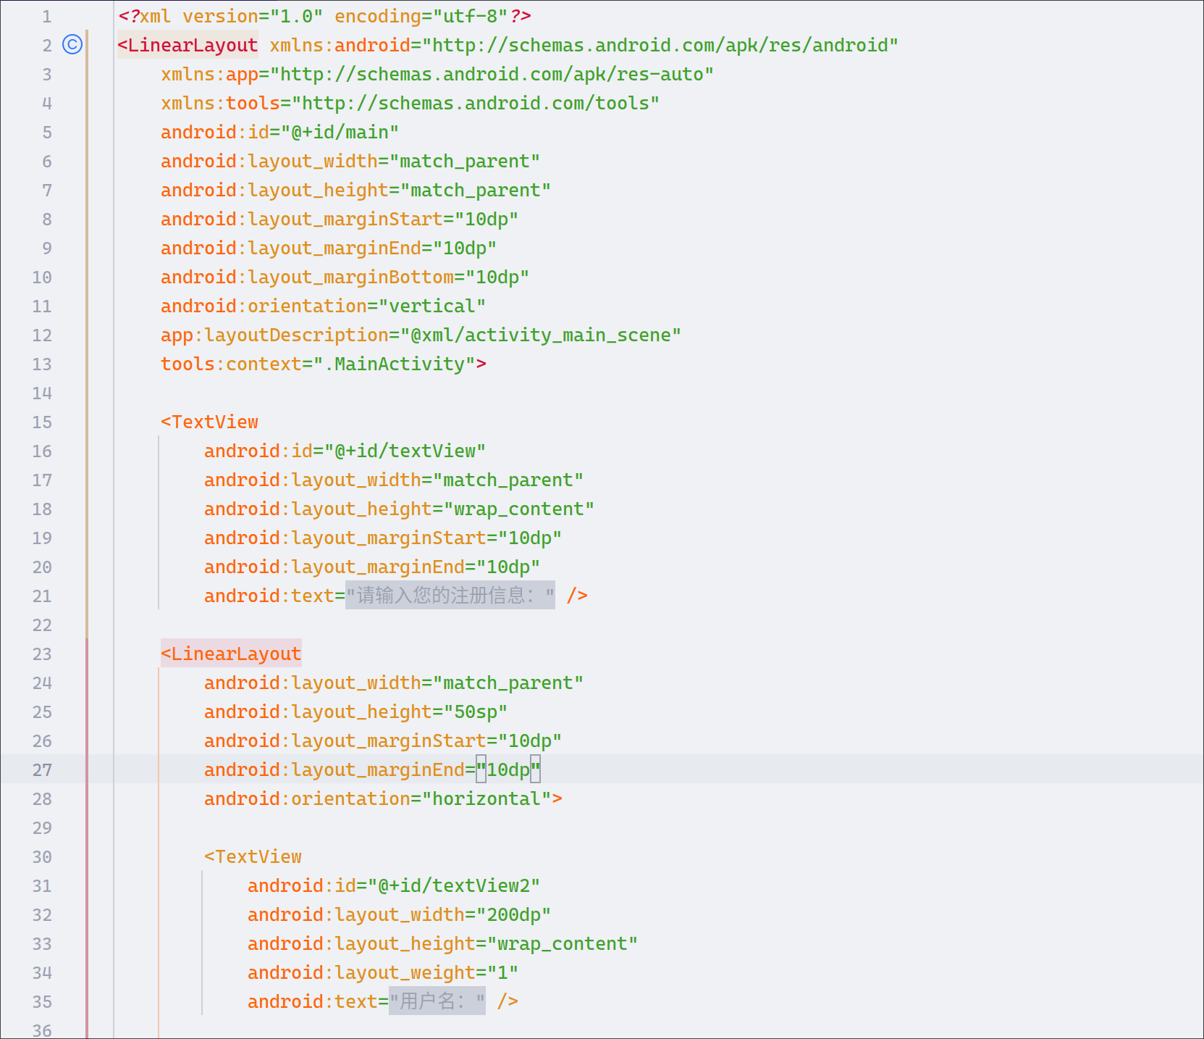

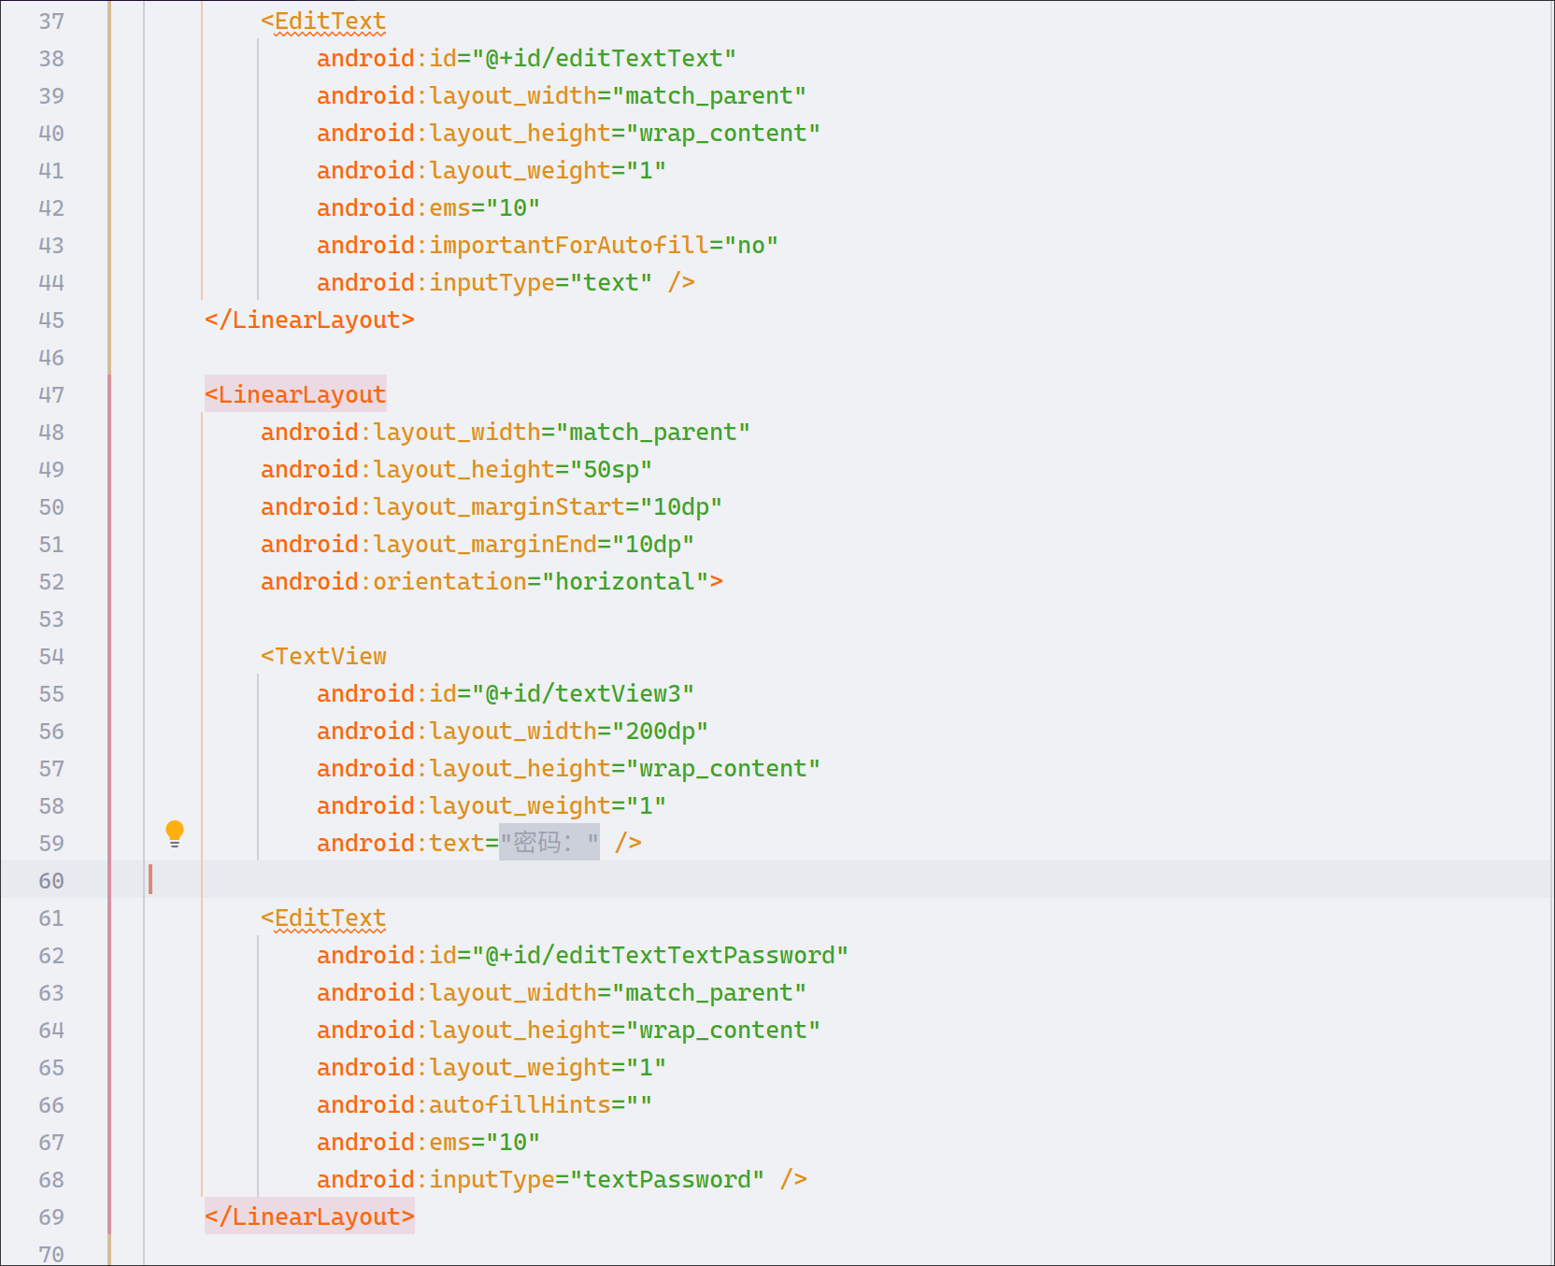
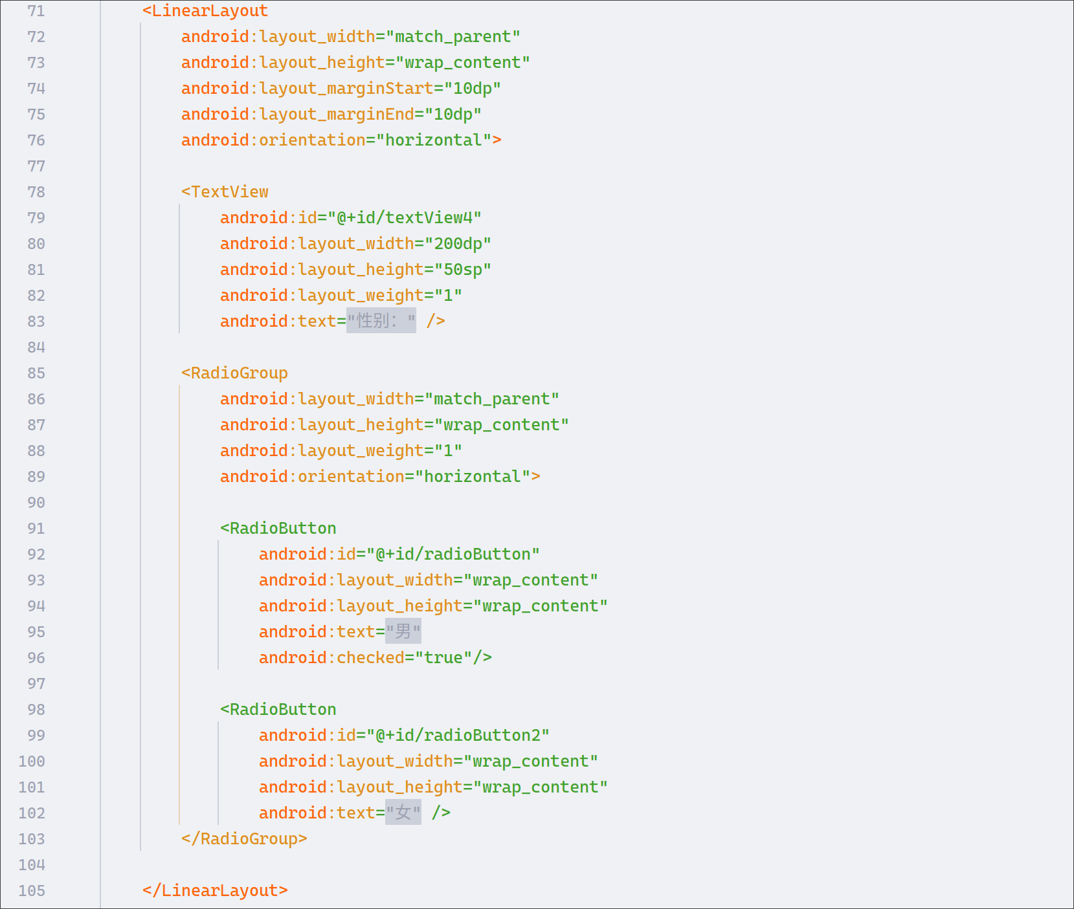

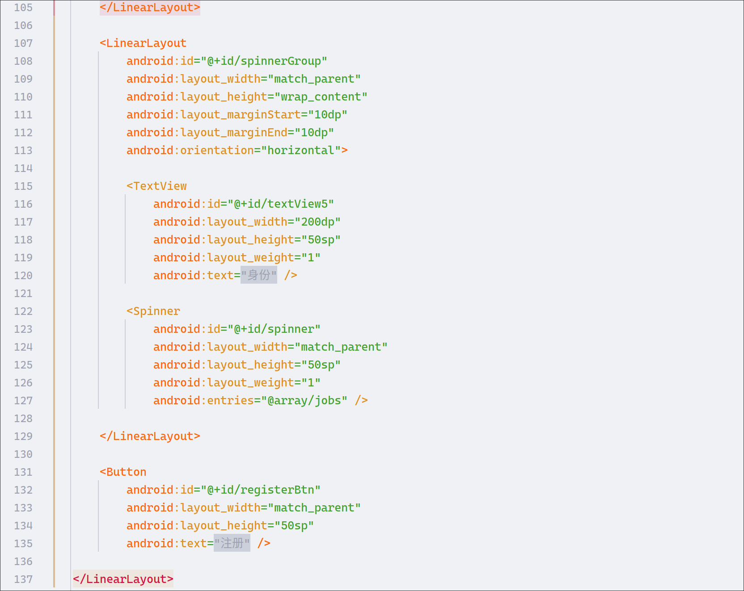
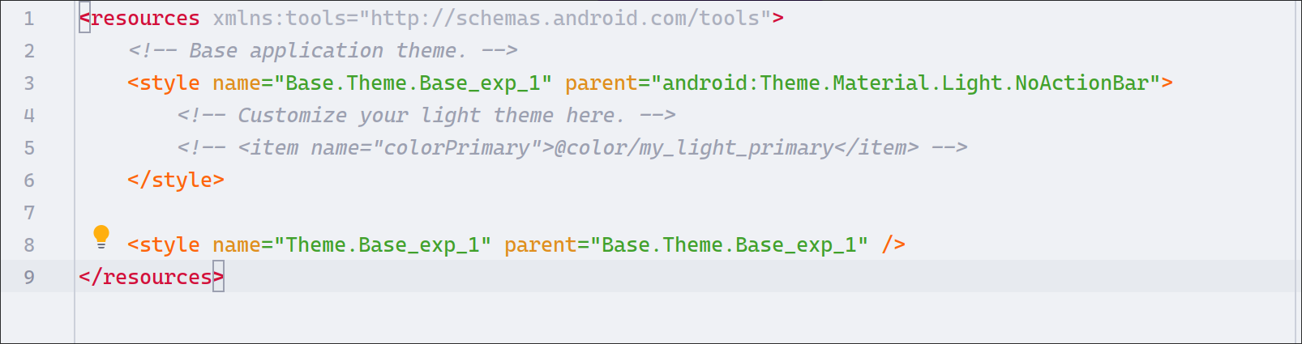
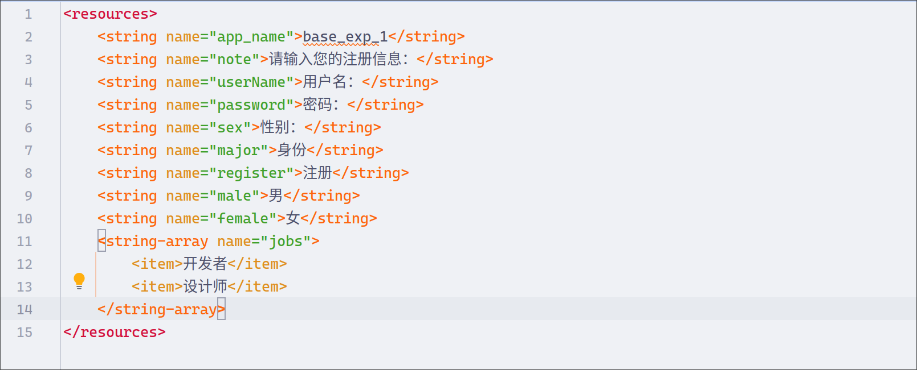

Java代码：
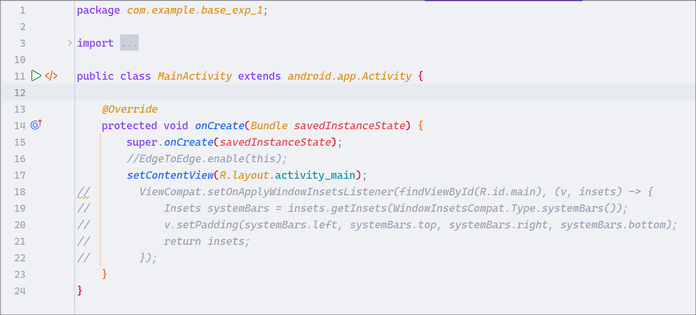

效果截图：
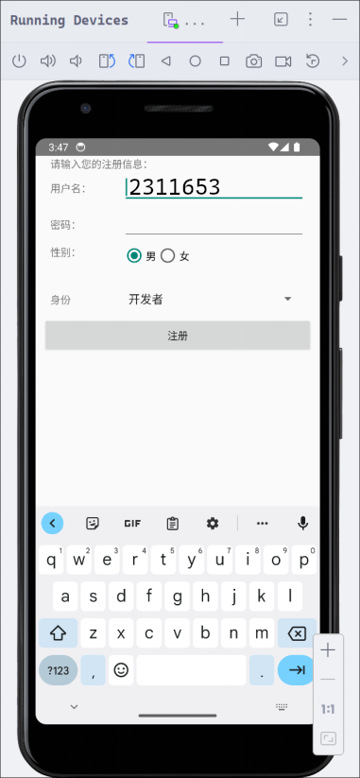

题二：界面2为登录界面，效果如图2所示。（要求：使用表格布局实现，设置布局内边距为20dp；用户名、密码字体大小为24sp，距离上方图片10dp；图片大小为140dp，登录按钮、忘记密码、立即注册字体大小20sp，登录按钮距离上方10dp，忘记密码和立即注册距离登录按钮20dp。）（45分）
建议步骤：  1.新建Activity  2.将图片素材另存到电脑上，再复制3.到项目文件夹mipmap中（注意在4.Android Studio中右键Paste）；  5.注意单元格跨列  6.水平居中可在父容器中使用gravity属性；  7.忘记密码和立即注册可使用布局嵌套实现效果。 |   界面2中素材，右键另存为图片
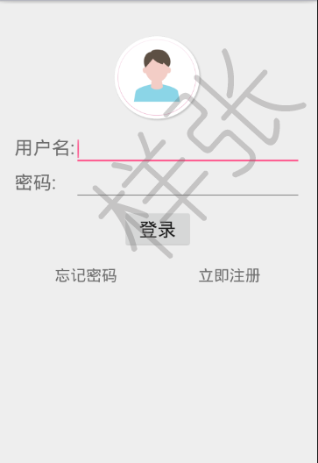
图2：界面2效果图
界面布局代码：
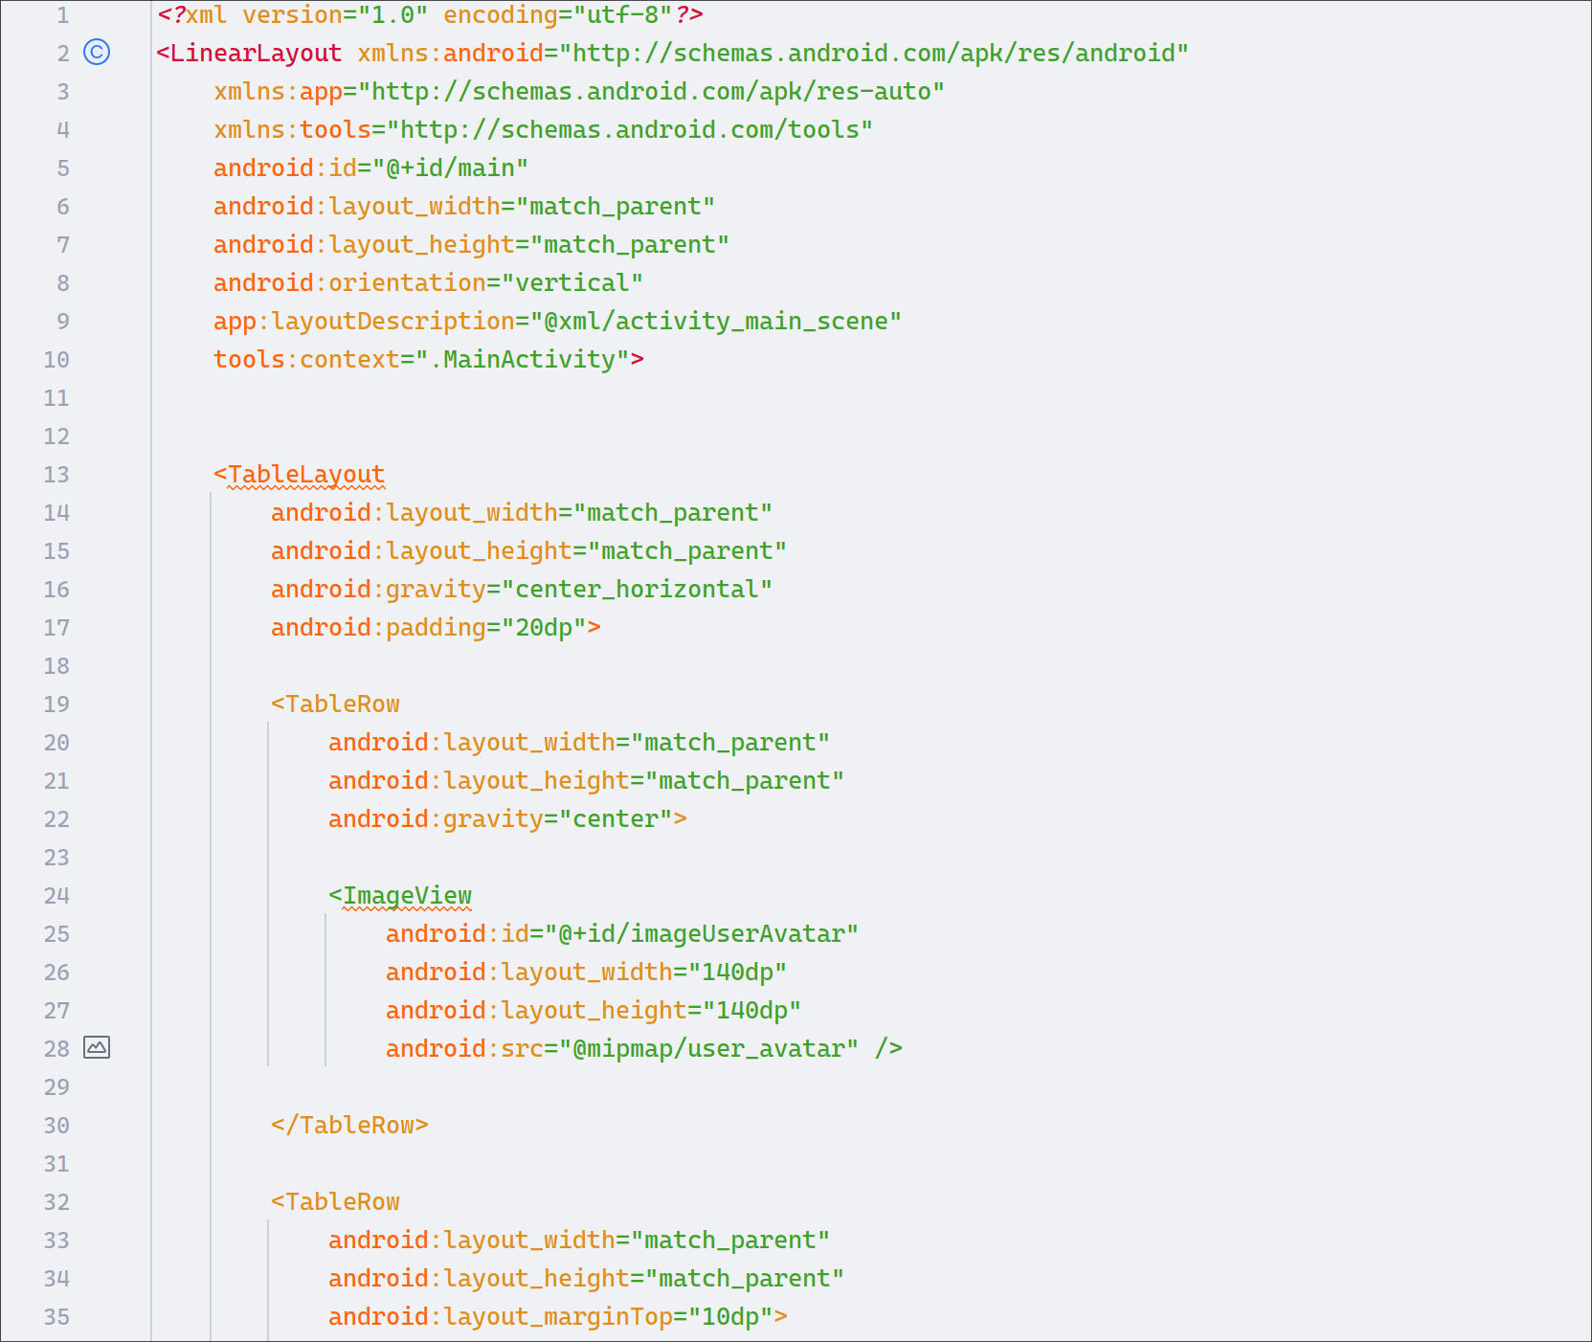
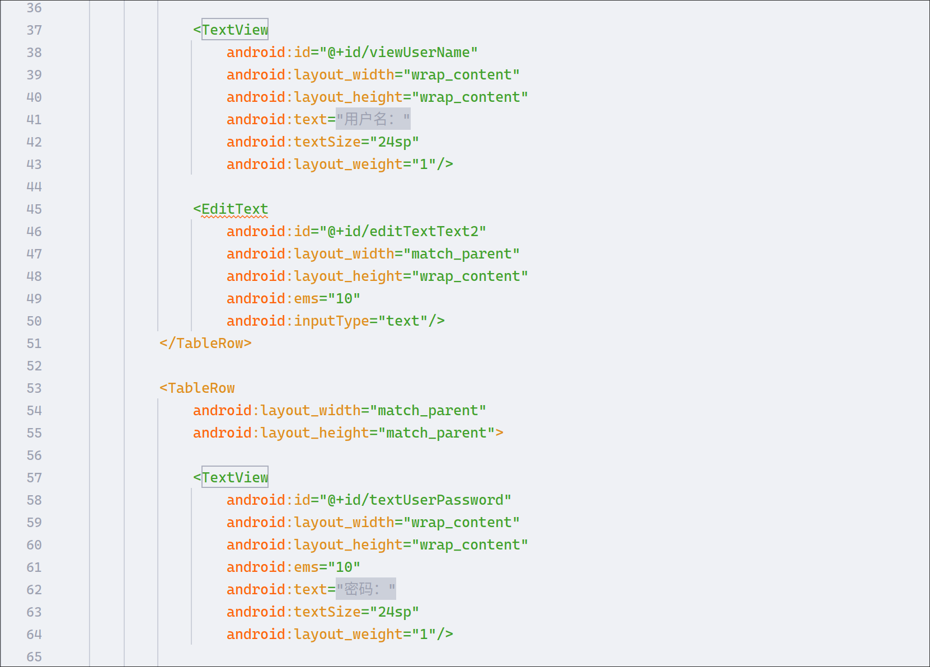
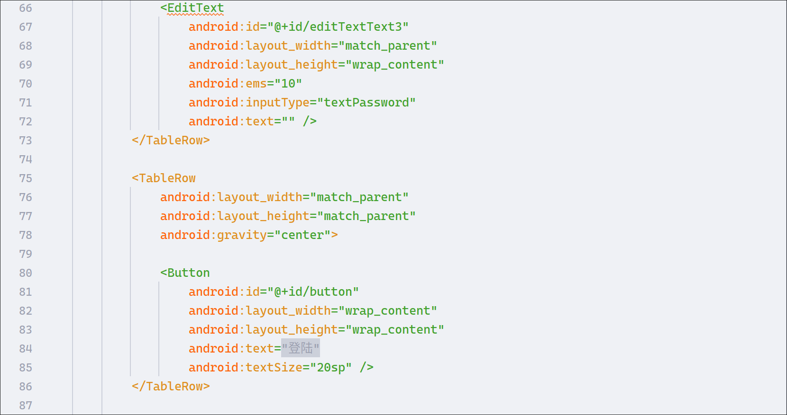

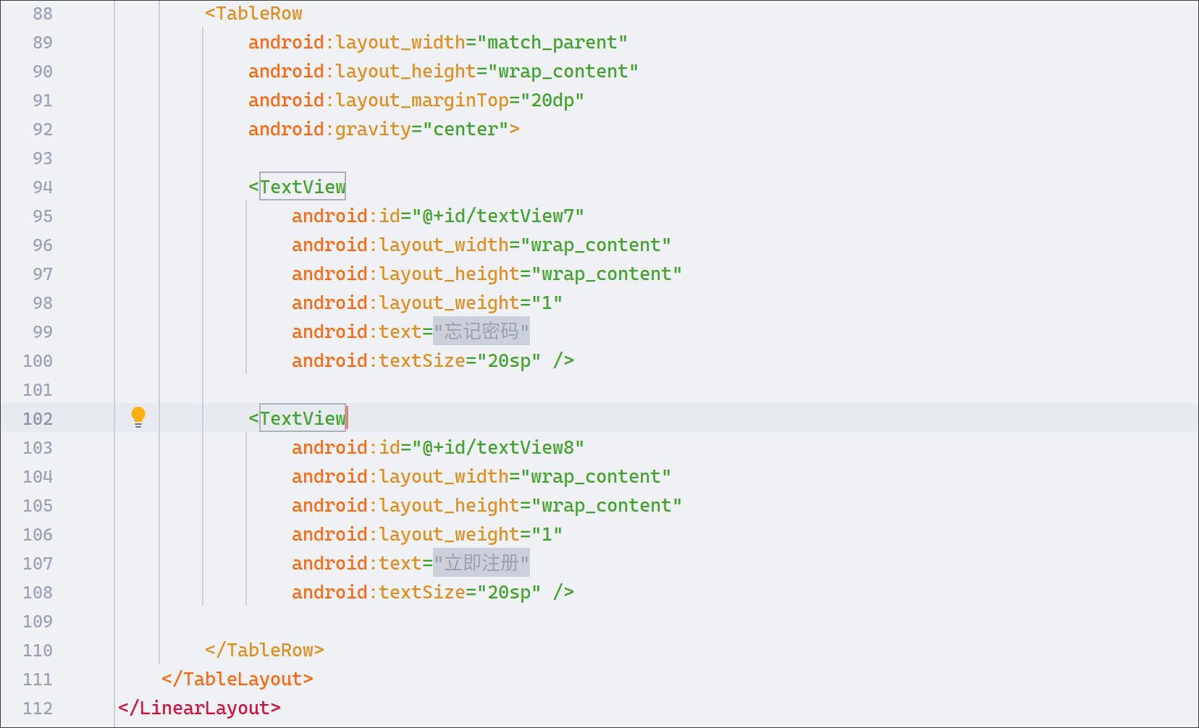
Java代码：
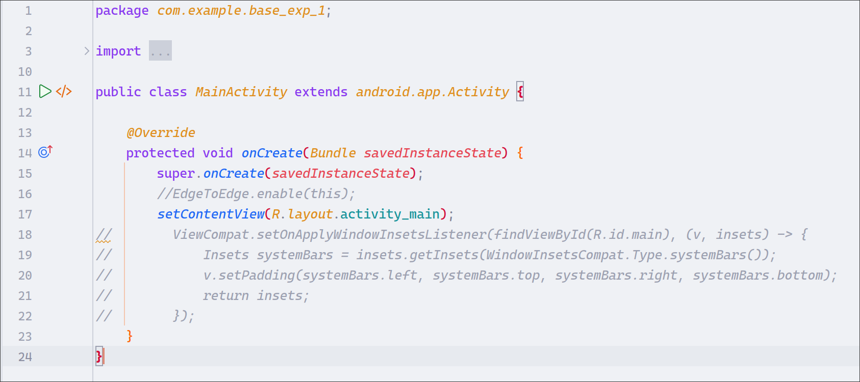

效果截图：
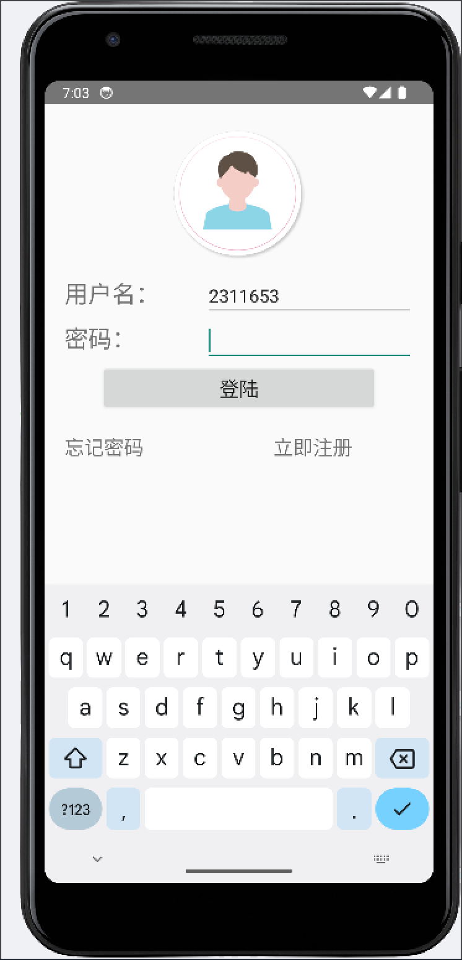

三、实验小结（不少于200字，结合专业知识）（10分）
//针对如何在Android的界面中使用布局和控件。说明下你的理解。

布局是Android中用于组织和管理控件的容器。它决定了控件在屏幕上的位置以及它们之间的相对关系。Android提供了多种布局方式，如线性布局（LinearLayout）、相对布局（RelativeLayout）、帧布局（FrameLayout）、约束布局（ConstraintLayout）等，每种布局都有其特定的用途和优势。

在Android界面设计中，布局和控件是不可或缺的组成部分。布局负责组织和管理控件的位置和关系，而控件则负责显示信息和接收用户输入。通过合理使用布局和控件，开发者可以创建出美观、易用且功能强大的Android应用程序界面。同时，随着Android平台的不断发展和更新，新的布局和控件类型也在不断涌现，为开发者提供了更多的选择和可能性。

不同版本的Android api使用的主题框架都是不一样的，Theme.Material3.Light 是当前API31默认使用的主题，而样张使用的是Theme.Material.Light,根据实验得出如下内容：
- Theme.Light/Dark 最老的主题，安卓2.x以及以前的样式
- Theme.Holo(.Light) 全息主题，安卓3/4时期的主题
- Theme.Material(.Light) 质感化主题，安卓5.0一直用到安卓11的主题
- Theme.Material3(.Light) 新一代质感化主题，安卓12开始用

